Индивидуальный проект

Этап 1

Демидова Екатерина Алексеевна

Содержание

# 1 Цель работы

Разместить на Github pages заготовки для персонального сайта.

# 2 Задание

* Установить необходимое программное обеспечение.
* Скачать шаблон темы сайта.
* Разместить его на хостинге git.
* Установить параметр для URLs сайта.
* Разместить заготовку сайта на Github pages

# 3 Теоретическое введение

GitHub Pages - это сервис, на котором можно бесплатно размещать статические веб-сайты (html/css/js/изображения)[1].

Сервис Github Pages предоставляет следующие возможности для статических сайтов:

* Использование HTML, CSS, языка разметки Markdown;
* Встраивание изображений и другого медиа;
* Использование JavaScript.

Ограничения:

* Нельзя использовать на сайте PHP либо другие серверные языки — от сюда вытекает: если нужны формы например, обратной связи, то их придется создать в каких-нибудь конструкторах типа FormDesigner и затем уже встроить;
* Серверный код и серверные скрипты выполняться не будут;
* Cookies не используются.

В работе был использован репозиторий с установочными файлами hugo[2].

# 4 Выполнение лабораторной работы

Установим необходимое программное обеспечение, а именно hugo, скачав архив hego_extended_o.98.0_Linux-64bit.tar.gz и поместив исполняемый файл в папку /usr/local/bin. (рис. 1, -fig. 2)

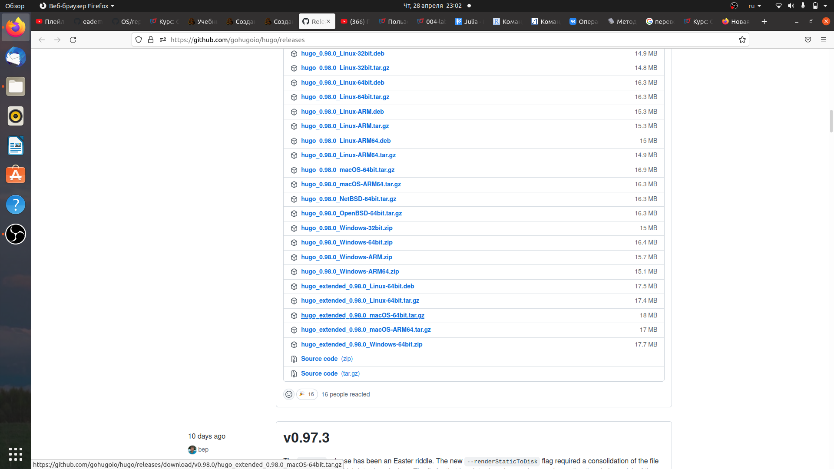

Рис. 1: Установка hugo

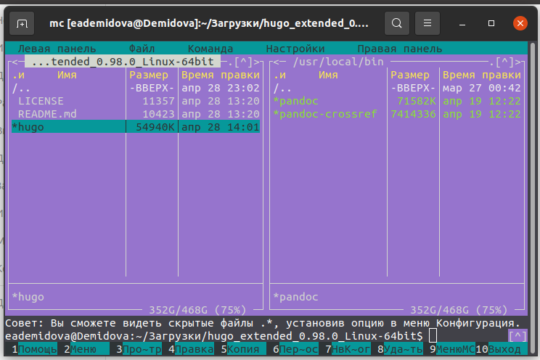

Рис. 2: Перенос исполняемого файла hugo

Скачаем шаблон темы сайта и создадим репозиторий, а затем клонируем его на компьютер (рис. 3)

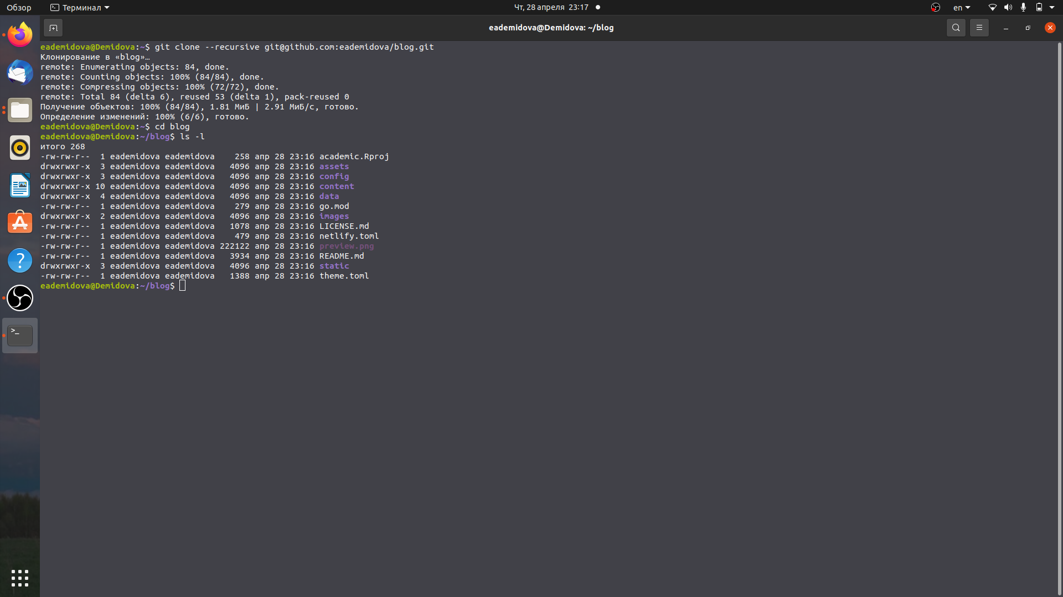

Рис. 3: Клонирование репозитория

Запустим сервер с помощью команды /usr/local//bin/hugo server (рис. 4)

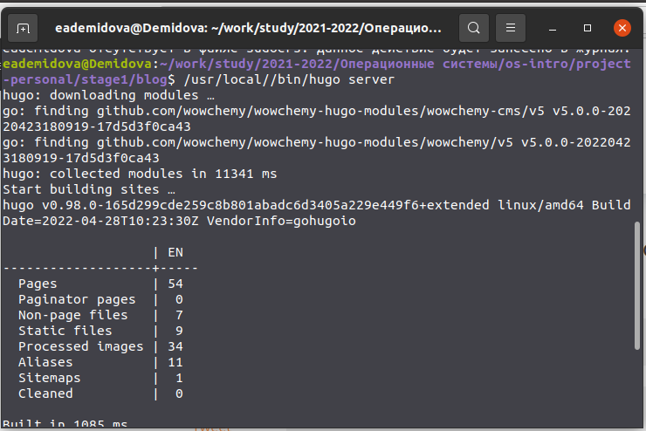

Рис. 4: Запуск сервера

Затем перейдем по полученной ссылке и удалим файл demo.md (рис. 5, -fig. 6)

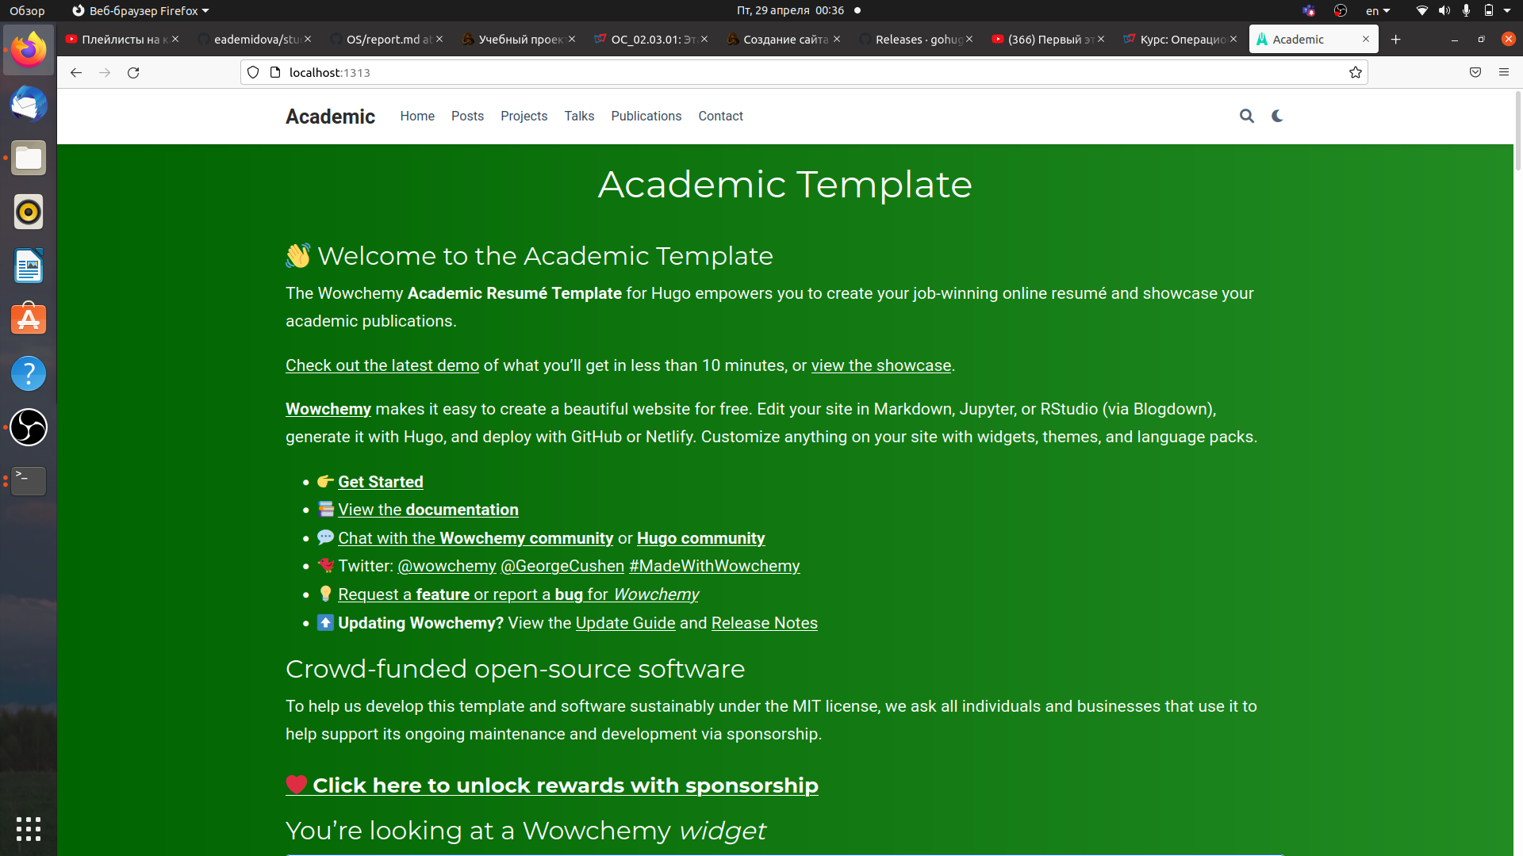

Рис. 5: Открытие полученной ссылки



Рис. 6: Сайт после удаления файла demo.md

Затем создадим ещё один репозиторий со специальным названием eademidova.github.io.git, клонируем его на компьютер и добавим файл README.md в ветку main (рис. 7)

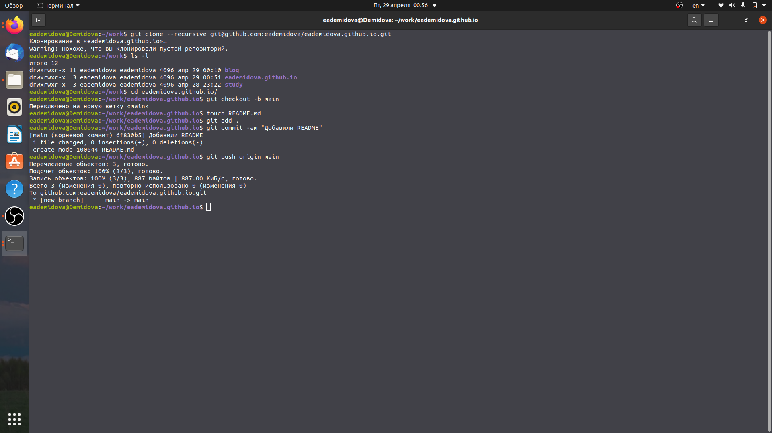

Рис. 7: Клонирование репозитория и добавление README.md

Затем в файле .gitignore закомментируем /public, чтобы каталоги public не игнорировались (рис. 8)

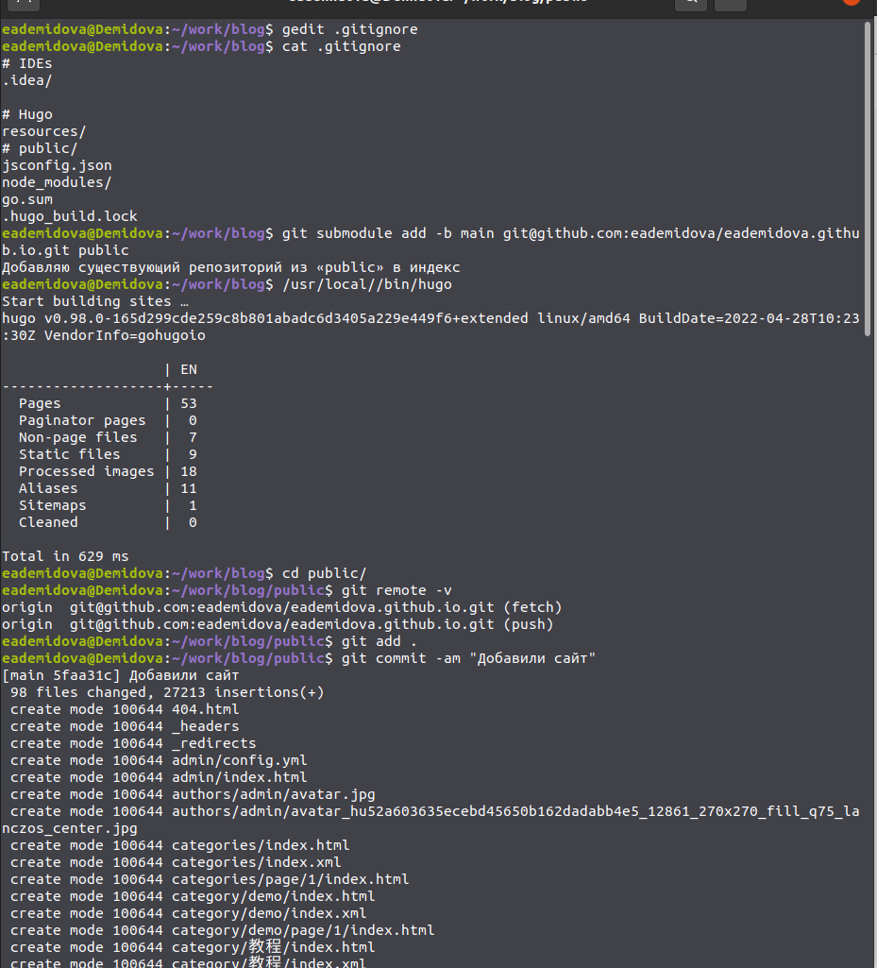

Рис. 8: Название рисунка

Затем привяжем к каталогу public созданный репозиторий с помощью команды git submodule add -b main git@github.com:eademidova/eademidova.github.io.git public. Затем добавим сайт в репозиторий (рис. 9)

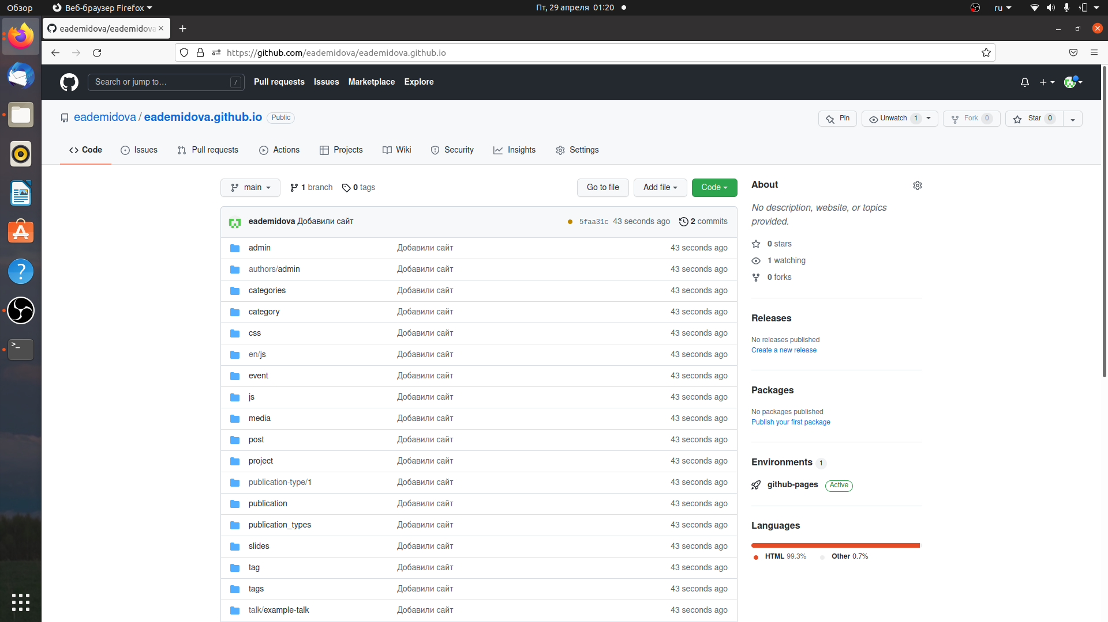

Рис. 9: Добавили сайт

Проверим работает ли сайт по ссылку eademidova,github.io (рис. 10)



Рис. 10: Добавили сайт

# 5 Выводы

В результате работы была размещена заготовка для персонального сайта на GitGubPages.

# Список литературы

1. About GitHub Pages [Электронный ресурс]. web-revenue.ru, 2021. URL: <https://web-revenue.ru/instrumenti/github-pages>.

2. Installing Hugo [Электронный ресурс]. GitHub, Inc., 2022. URL: <https://github.com/gohugoio/hugo/releases>.